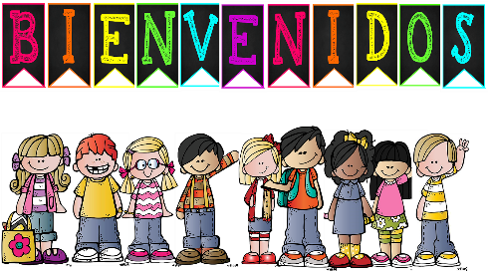
Lista de materiales: GRUPO V
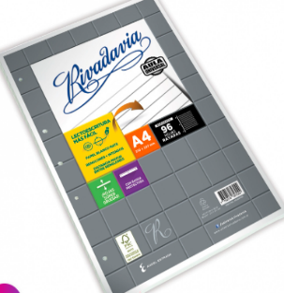
- Carpeta A4.
- Hojas rayadas y cuadriculadas A4. (Les recomiendo las hojas Rivadavia AULA UNIVERSAL, los renglones están más delimitados y distanciados).
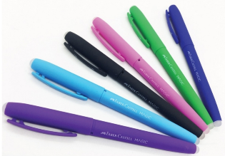
- Folios A4 (10).
- Lapicera Roller Borrable (lapicera que se borra con goma incorporada).
- Lápiz negro.
- Lápices de colores.
- Goma.
- Sacapuntas.
- Voligoma.
- Regla.
- Ojalillos.
- NO ENVIAR lapiceras de colores ni marcadores.
* 2 Cajas de pañuelitos de papel.
* 1 Cinta de papel y 1 cinta de embalar.
* 2 Block tipo El Nene de hojas color y 1 de hojas negras.
* Un cuaderno A4 para fono y psicomotricidad
TODO CON NOMBRE EN LETRA IMPRENTA MAYÚSCULA
Plástica
- Carpeta Nº 5 CON GANCHOS
- 1 repuesto de hojas canson blancas nº 5 (Ya anilladas a la carpeta)
- 1 repuesto de hojas de color nº 5 (Ya anilladas a la carpeta)

